Урок-интервью. Физика. 8 класс.
Оглавление
Тема урока: «Виды теплопередачи. Теплопередача в природе и технике». 1
1. Введение: открытая задача 2
2. Самостоятельная работа учащихся: составление вопросов к тексту 3
Текст для составления вопросов 3
Примеры возможных вопросов учащихся: 4
3. Объяснение материала урока и подведение итогов 5
4. Завершение урока: повторение пройденного материала. 5
5. Д/З. На выбор учеников 5
6. Дополнительный материал: ураганный ветер «Бора» 6
Справка: Бора 7

Слайд 1 презентации к уроку.

Тема урока: «Виды теплопередачи. Теплопередача в природе и технике».
При проведении данного урока используется технология «Перевернутый урок». То есть учитель предлагает ученикам в качестве подготовки к данному уроку самостоятельно познакомиться с темой «способы теплопередачи». Для этого учитель предоставляет учащимся ссылки на соответствующие электронные ресурсы (видео уроки или видео лекции) и/или на соответствующие параграфы учебника. Учитель также может записать и предоставить учащимся свой видео урок на данную тему.
Полезные ссылки:
- Виды теплопередачи (часть 1) – https://www.youtube.com/watch?v=1SdeQU98tPY&list=PLYLAAGsAQhw_dGE-7OdXgBXu52_GbnvF7&index=21&t=0s – Урок физики (38 мин.) Павла Андреевича Виктора в Ришельевском лицее, Одесса.
- Виды теплопередачи (часть 2) – https://www.youtube.com/watch?v=SILXJUZWvO8&list=PLYLAAGsAQhw_dGE-7OdXgBXu52_GbnvF7&index=22&t=0s – Урок физики (42 мин.) Павла Андреевича Виктора в Ришельевском лицее, Одесса.
- Виды теплопередачи – https://www.youtube.com/watch?v=ptmiYn_TFgI –анимированный видео фрагмент длительностью 8 мин.
- Теплопередача. Виды теплопередачи – https://www.youtube.com/watch?v=L4UXZC0EB6s&t=97s – анимированный видео фрагмент длительностью 4,5 мин.
- Виды теплопередачи: теплопроводность, конвекция, излучение –
https://fizi4ka.ru/ogje-2018-po-fizike/vidy-teploperedachi-teploprovodnost-konvekcija-izluchenie.html - текстовый материал и тесты (с ответами).
В результате самостоятельной домашней работы дети должны узнать, что существуют три вида теплопередачи (теплопроводность, конвекция, излучение) и понимать, чем они отличаются друг от друга.

Введение: открытая задача
Цель данного этапа урока – заинтриговать учеников темой урока, настроить на активную, творческую деятельность. Для этого учитель предлагает учащимся решить открытую задачу.

Слайд 2.
Открытая задача. Держи язык при себе…
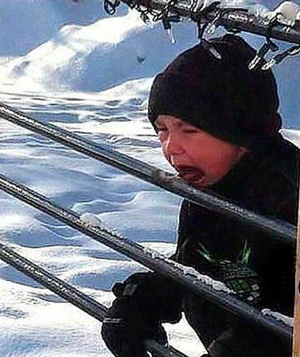 | Бывает, что ребенок зимой из любопытства лизнёт покрытый инеем металлический предмет.  Если мороз достаточно сильный, то язык моментально, причем достаточно прочно, примерзает к металлу.  Что делать? Как помочь ребенку?
Фото с ресурса: http://baby-tut.ru/2018/06/02/chto-delat-esli-yazyk-primerz-k-metallu/

Ответ к открытой задаче. Ни в коем случае нельзя отрывать примерзший язык, так как при этом с его поверхности оторвется участок кожи, что может привести к сильному кровотечению. При возможности нужно поливать место контакта языка с металлом жидкостью (желательно теплой). Можно также попытаться растопить лед дыханием и теплом рук.
Примечание. Важно обсудить с детьми следующий вопрос: «Почему на морозе язык к металлическим предметам прилипает, а к деревянным – нет?».
Это объясняется тем, что у металлов теплопроводность значительно выше, чем у дерева. При объяснении можно показать учащимся видеофрагмент (слайд 3), который демонстрирует теплопроводность металлов: медь, латунь, железо.

Самостоятельная работа учащихся: составление вопросов к тексту

Примечания
- На данном этапе урока необходимо раздать детям в распечатанном виде текст про устройство термоса. Этот текст можно напечатать из отдельного файла Устройство термоса.
- Если распечатать текст нет возможности, то можно показать текст на большом экране (слайд 4). А на слайде 5 показано устройство термоса.
- Затем учитель предлагает учащимся составить вопросы к данному тексту.

Текст для составления вопросов

Устройство термоса
Термос придумали для того, чтобы как можно дольше сохранять напитки или еду горячими. Это очень удобная вещь, которая обязательно пригодится в походе или в дороге. В термос можно поместить не только напитки, но и первые, и вторые блюда, лёд, мороженое и многие другие продукты.

Чтобы продукт в термосе как можно дольше сохранял свою температуру, теплообмен между содержимым термоса и окружающей средой должен быть сведен к минимуму.

Поэтому в устройстве термоса учтены все виды теплопередачи.

Основным элементом термоса является колба из стекла или нержавеющей стали с двойными стенками. Для уменьшения теплопередачи из пространства между стенками колбы откачан воздух. Для уменьшения тепловых потерь вследствие излучения, внутренние поверхности колбы покрывают слоем из отражающего, зеркального материала.

Пробка, которая плотно закрывает отверстие термоса, не только не даёт содержимому непроизвольно вылиться из сосуда, но и препятствует теплообмену. Сверху на термос надет стаканчик, который уменьшает конвекцию воздуха над пробкой, а значит уменьшает и потери теплоты. Кроме того, стаканчик защищает стеклянный баллон от механических повреждений.

Наружный корпус термосов со стеклянной колбой изготавливается из пластмассы или металла. А в цельнометаллическом термосе колба из металла одновременно является и его корпусом.

Задание ученикам
Слайд 6.
- Сформулировать и записать 3-5 уточняющих и 2-3 открытых вопроса к тексту про устройство термоса.
- Эту работу учащиеся выполняют в парах, или в малых группах (3-4 чел.).
- На работу по составлению вопросов можно отвести 5-7 минут.
После окончания данной работы учитель выписывает вопросы учащихся на доске или это делают специально назначенные ученики.
Учащиеся каждой группы озвучивают сформулированные вопросы (по одному вопросу). При этом группы озвучивают вопросы последовательно (по кругу) пока не назовут все составленные вопросы. Если вопросы повторяются, то ни произносить их ни записывать не нужно.
Некоторые формулировки вопросов, которые даны учащимися, могут быть не корректными. В этом случае учитель помогает детям дать более точные формулировки.

Примеры возможных вопросов учащихся:
Уточняющие вопросы
Слайд 7.
- Какие виды теплопередачи учтены в конструкции термоса?
- Что такое теплопроводность?
- Что такое конвекция?
- Что такое тепловое излучение?
- Кто изобрел колбу с двойными стенками?
- Какие виды термосов существуют?
- Какой емкости могут быть термоса?
- Когда появились первые термоса?
Открытые (исследовательские) вопросы
Слайд 8.
- Сколько времени в термосе пища остается горячей?
- Какой термос лучше держит тепло: со стеклянной колбой или цельнометаллический?
- Можно ли сделать термос, в котором содержимое вообще не будет остывать? Поясните вашу точку зрения.
- Какие способы поддержания температуры еды постоянной вы еще знаете?
Примечания:
- При необходимости учитель может сам добавить в список ряд вопросов, которые ему необходимо обсудить с учащимися в соответствии с планом урока.
- Среди предложенных учащимися вопросов могут быть вопросы, выходящие за рамки данного урока. В этом случае можно предложить учащимся самостоятельно поискать информацию для ответа на такие вопросы в качестве домашнего задания.

Объяснение материала урока и подведение итогов
Используя вопросы из списка учитель обсуждает с учащимися материал урока. При этом он отрабатывает с учащимися формулировки видов теплопередачи, при необходимости устраняет пробелы в их знаниях и вносит коррективы.
При подведении итогов урока можно использовать слайд 9, на котором показаны все виды теплопередачи.

- Завершение урока: повторение пройденного материала.
Задание ученикам
Посмотрите на рисунки и объясните, как осуществляются процессы теплопередачи в представленных на слайдах ситуациях:
- Чайник на плите (слайд 10),
- Мороженое в руке (слайд 11),
- Котелок на костре (слайд 12),
- Теплица (слайд 13),
- Сферическое зеркало в горах Непала (слайды 14 – 16).
Примечание. Если учащиеся не могут сказать для чего предназначено зеркало (слайд 14), то можно сыграть с ними в игру «Да-нетку» на эту тему. Слайд 15 содержит подсказку – на нем хорошо видно подставку в центре зеркала, на которую ставится кастрюля или чайник для нагрева солнечным светом. На слайде 16 видно, что на подставке стоит чайник – это фактически ответ на вопрос о назначении зеркала.

Д/З. На выбор учеников
- Многие люди считают, что шуба греет. А как думаете вы?
Предложите варианты опытов, которые нужно поставить, чтобы доказать или опровергнуть эту точку зрения (слайд 17).
- Объясните, почему аксакалы в яркие солнечные дни в жару носят теплые ватные халаты (слайд 18).
- Проведите исследование: сколько времени содержимое термоса остается горячим?
Примечание. Предварительно обсудите с учащимися методику эксперимента. Например, можно залить в термос кипяток и через определенные интервалы времени (каждые 30 минут) измерять его температуру.
Данное исследование можно поручить 3-5 ученикам и на следующем уроке сравнить их результаты. Желательно, чтобы они принесли на урок термоса, с которыми проводили эксперименты.
- Если термос устроен так умно, то почему через какое-то время его содержимое все-таки остывает? Постарайтесь объяснить почему это происходит (слайд 19).
Ответ (для учителя):
- Немного теплоты выходит через пробку и крышку термоса. Если вы потрогаете крышку, то скорее всего почувствуете, что она слегка нагрета.
- Также потери теплоты, пусть и менее ощутимые, происходят через стенки термоса.
- Прежде всего это связано с качеством откачки воздуха. Абсолютный вакуум создать невозможно. Поэтому между стенками колбы всегда остается немного воздуха. Чем его больше, тем больше потери теплоты.
- Происходят также потери теплоты из-за не идеальности отражающей поверхности колбы. Невозможно сделать зеркальную поверхность с коэффициентом отражения 100%. Обычно этот параметр у внутренней поверхности колбы около 90%. Значит термос обязательно излучает теплоту.

Дополнительный материал: ураганный ветер «Бора»
Советский писатель Константин Паустовский в рассказе «Небесная азбука морзе» описывает ураганный ветер «Бора» и шторм, который произошел в конце 19 века в Черном море вблизи г. Новороссийска. Учитель может обсудить с учащимися это природное явление и процессы теплопередачи, которые происходили.
«Море клокочет, как бы пытаясь взорваться. Ветер швыряет увесистые камни, сбрасывает под откосы товарные поезда, свертывает в тонкие трубки железные крыши, качает стены домов.
Двое суток мы находились на авральной работе. Мы сбивали лёд ломами, раскалённым железом и обливали его кипятком. Тонкие снасти превращались в ледяные бревна. Когда ураган достиг наивысшего напряжения, мы обрубили реи, утлегарь и весь такелаж на мачтах, но это нисколько не помогло. Хотели выбросить за борт пушки, но они вместе со станками приросли к палубе, составляя сплошные глыбы льда. Волны свободно ходили через корабль.
Эскадра Юрьева погибла от того, что лопнули все железные якорные цепи. Корабли были разбиты о подводные камни. С тех пор некоторые капитаны, застигнутые борой, начали отдавать якоря не на цепях, а на пеньковых веревках. Железные цепи делались слишком хрупкими от жестокого мороза – неизменного спутника Боры – и легко ломались на перегибах около клюзов. Эскадра погибла, разбившись о берега. Только один корабль «Струя» потонул среди залива, не выдержав тяжести наросшего льда. Он стоял закрепив якорную цепь за бочку, и не успел вовремя расклепать цепь, чтобы его выбросило на берег. Тогда часть людей могла бы спастись».
К. Г. Паустовский. «Родные просторы» Гос. Издательство географической литературы, Москва, 1954 г., с. 310.

Справка: Бора
Бора — сильный холодный порывистый северный ветер. Бора возникает, когда поток холодного воздуха встречает на своём пути возвышенность, например, невысокие горы на морском берегу. Преодолев препятствие, холодный воздух под воздействием силы тяжести сваливается вниз по склону гор. При этом воздушный поток приобретает большую скорость (слайды 20 и 21).
Бора возникает в Новороссийске в тех случаях, когда воздушный холодный фронт подходит к прибрежному хребту с северо-востока. Этот фронт переваливает через невысокий горный хребет и низвергается вниз. Его скорость достигает 45 - 50 метров в секунду. При порывах - до 100 метров в секунду.
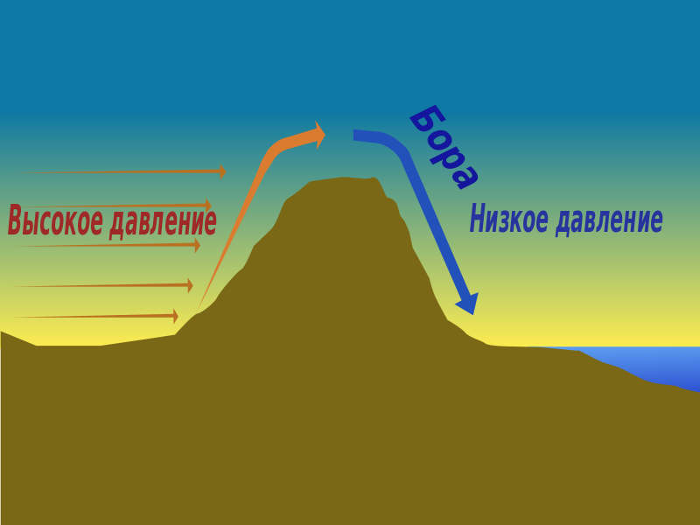
Схема возникновения боры

Фотографии последствий боры в г. Новороссийске приведены на слайдах 22 – 25.

